学校慕课教学平台自学专题
本学期有2课时为学生登录学校慕课教学平台自学一个专题。
《形势与政策》课程慕课平台网址：
http://mooc1.chaoxing.com/course/101313991.html
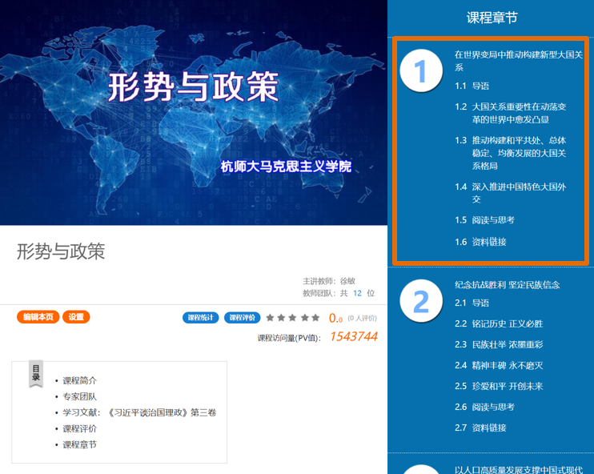
学习章节：第一章 在世界变局中推动构建新型大国关系
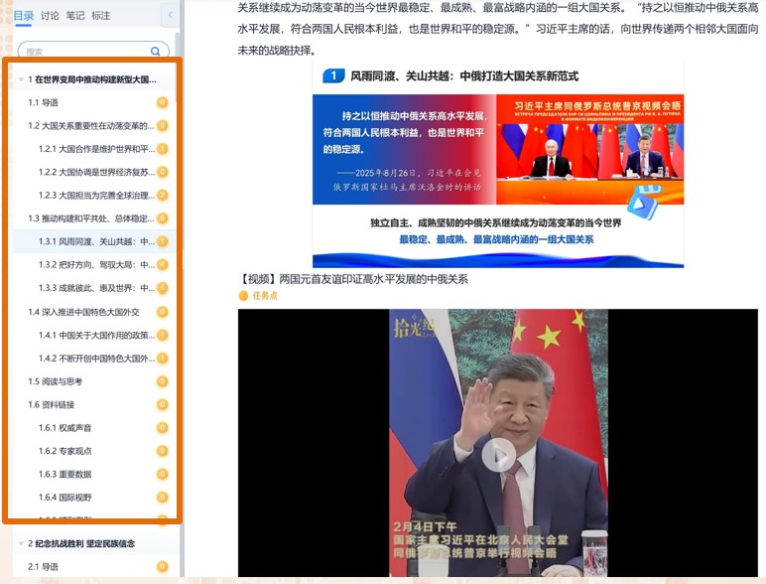
【本章节中共有11个任务点】
或可以登录学校慕课教学平台，搜索“形势与政策”课程，选择马克思主义学院的《形势与政策》课程【101313991】
http://hznu.fanya.chaoxing.com/portal
